ОТЧЕТ
о результатах мониторинга качества предоставления муниципальных услуг
на территории Дальнегорского городского округа
за 2квартал 2015 года

РАЗДЕЛ I. ОБЩИЕ СВЕДЕНИЯ

Глава 1. Правовые основания проведения мониторинга

Мониторинг качества предоставления муниципальных услуг на территории Дальнегорского городского округаза2 квартал 2015 года проводился в соответствии со следующими документами:
- Федеральным законом от 27.07.2010№ 210-ФЗ «Об организации предоставления государственных и муниципальных услуг»;
- Протоколом заседания Правительственной комиссии по проведению административной реформы от 12 .04.2011 №117;
- Постановлением администрации Дальнегорского городского округа от 31.05.2011 № 363-па «Об утверждении Порядка проведения мониторинга качества предоставления муниципальных услуг в Дальнегорском городском округе».

Глава 2. Цели и задачи мониторинга

Целями проведения мониторинга являются:
1) анализ и оценка нормативно установленных и фактических значений основных параметров, характеризующих качество и доступность предоставления муниципальных услуг гражданам и организациям, в том числе полных временных затрат на получение конечного результата муниципальной услуги;
2) оптимизация и повышение качества предоставления муниципальных услуг на территории Дальнегорского городского округа;
3) оценка практики предоставления муниципальных услуг и анализа соблюдения стандартов их предоставления;
4) контроль последующей динамики исследованных параметров качества и доступности муниципальных услуг на территории городского округа, результативности мер по их улучшению.
Основными задачами проведения мониторинга являются:
1) сбор информации о фактическом уровне качества предоставляемых муниципальных услуг, о его соответствии требованиям, содержащимся в административных регламентах предоставления соответствующих услуг;
2) выявление значений параметров качества и доступности исследуемых муниципальных услуг и их сопоставление с нормативно установленными значениями параметров;
3) выявление и систематизация проблем качества и доступности муниципальных услуг;
4) разработка предложений по повышению качества и доступности предоставления муниципальных услуг.

Глава 3. Объект, предмет мониторинга

Объектом мониторинга являются наиболее массовые, социально значимые муниципальные услуги, предоставляемые органами администрации Дальнегорского городского округа.
В рамках мониторинга за 2 квартал 2015года на территории Дальнегорского городского округа органами администрации городского округа проводилось исследование по 29муниципальным услугам.
В социологических опросах получателей муниципальных услуг во 2 квартале 2015года году приняло участие 3578 респондента.
Полный перечень исследуемых услуг приведен в приложении 1.
Предметом мониторинга является качество и доступность муниципальных услуг, предоставляемых органами администрации Дальнегорского городского округа и эффективность процесса их оказания для потребителей.
Субъектами (участниками) мониторинговой деятельности выступили:
1. архивный отдел администрации Дальнегорского городского округа;
2. управление образованияадминистрации Дальнегорского городского округа;
3. управление муниципального имуществаадминистрации Дальнегорского городского округа;
4. управление культуры, спорта и молодёжной политикиадминистрации Дальнегорского городского округа
5. отдел жизнеобеспеченияадминистрации Дальнегорского городского округа
6. муниципальное автономное учреждение Дальнегорского городского округа «Многофункциональный центр предоставления государственных и муниципальных услуг» (далее - МАУ «МФЦ»).

Глава 4. Этапы выполнения мониторинга

Первый этап
- проведение добровольного интервьюирования и анкетирования заявителей о качестве услуг, предоставляемых органами администрации Дальнегорского городского округа с заполнением заявителями анкет оценки качества предоставления муниципальных услуг по утвержденной форме.
Второй этап:
- обработка и оценка заполненных анкет;
- подготовка отчета о результатах мониторинга качества предоставления муниципальных услуг на территории городского округа за 2 квартал 2015 года.

Глава 5. Область применения результатов мониторинга

Результаты мониторинга планируется использовать в целях:
- оценки эффективности деятельности администрации Дальнегорского городского округа;
- повышения качества предоставления муниципальных услуг органами администрации Дальнегорского городского округа.

РАЗДЕЛ II. ОСНОВНЫЕ РЕЗУЛЬТАТЫ ИССЛЕДОВАНИЯ КАЧЕСТВА ПРЕДОСТАВЛЕНИЯ МУНИЦИПАЛЬНЫХ УСЛУГ НА ТЕРРИТОРИИ ДАЛЬНЕГОРСКОГО ГОРОДСКОГО ОКРУГА ЗА 1 КВАРТАЛ 2015 ГОДА

Глава 6. Основные показатели соблюдения
стандартов обслуживания заявителей по муниципальным услугам

В соответствии с Постановлением администрации Дальнегорского городского округа от 31.05.2011 № 363-па «Об утверждении Порядка проведения мониторинга качества предоставления муниципальных услуг в Дальнегорском городском округе» и административными регламентами предоставления муниципальных услуг для оценки качества предоставления услуги в анкету заявителей были включены следующие параметры услуг:
1.Качество инфраструктуры связанной с получением услуги:
- условия ожидания приема;
- комфортность помещений;
-удобство графика работы с посетителями;
- длительность ожидания приема;
- доступность и понятность справочной информации.
2.Качество взаимодействия с поставщиком услуги:
- продолжительность приема;
- внимательность и вежливость сотрудников;
- качество предоставляемой муниципальной услуги в целом.
Задача оценки данных параметров была заложена в формулировках вопросов в анкете заявителей.

Глава 7. Основные результаты исследования качества предоставления муниципальных услуг.

В целом по Дальнегорскому городскому округу респонденты оценивают качество инфраструктуры связанной с получением муниципальной услуги на 4,85 балла по 5-ти бальной системе. Рассматривая данный показатель по объектам мониторинга видно, что достаточно высоко респонденты оценили инфраструктуру архивного отдела администрации Дальнегорского городского округа –5,0 баллов,МАУ «МФЦ» –4,96 балла и управления муниципального имущества - 4,95 балла.
Анализ степени удовлетворенности получателей муниципальных услуг по объектам мониторинга приведен в приложении 2.
Ранжирование по элементам качества инфраструктуры и объектам мониторинга отражено на графике №1 и 1а.

График № 1

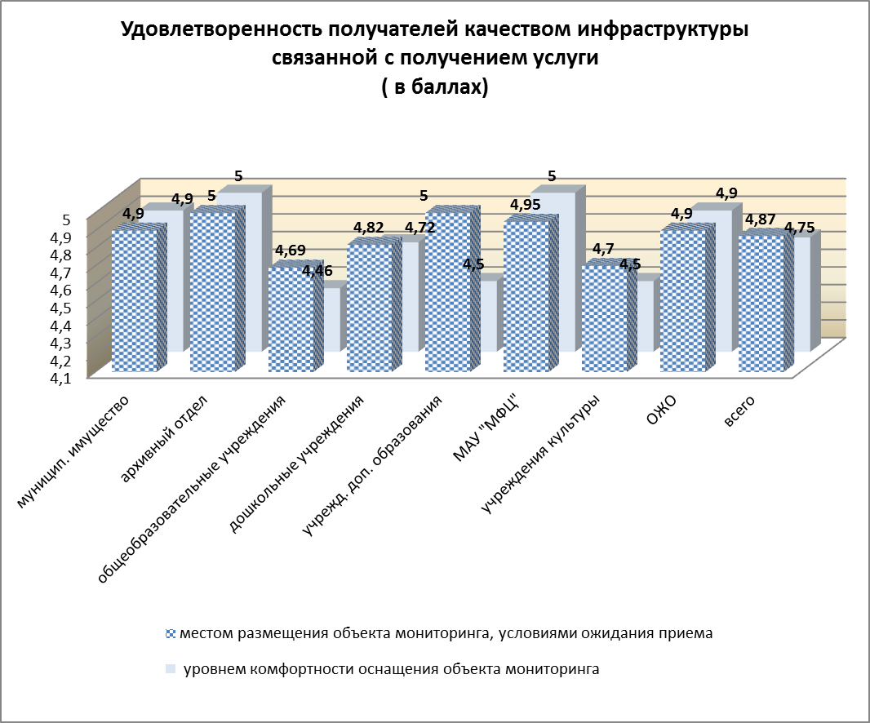

График № 1а

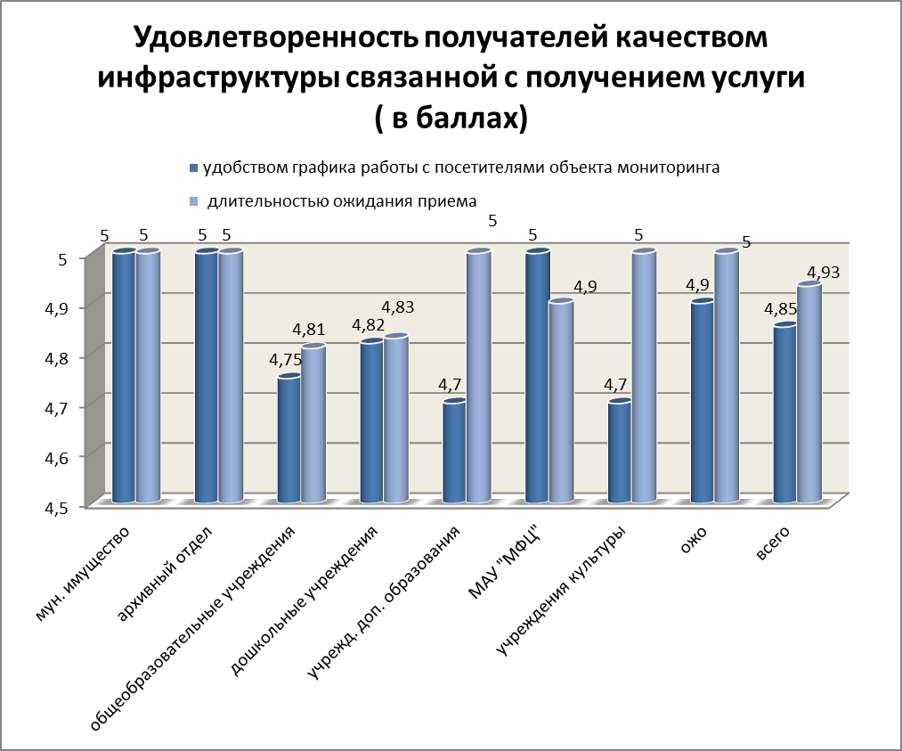

Качество взаимодействия с поставщиками услуги представлено на графике №2 и 2а

График № 2

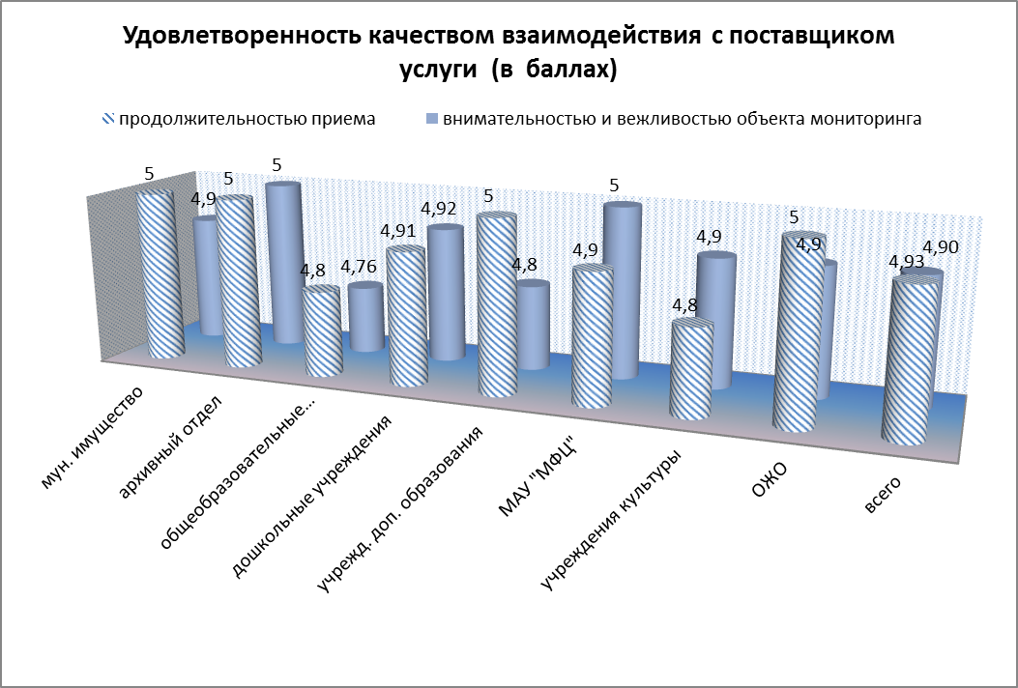

График №2а

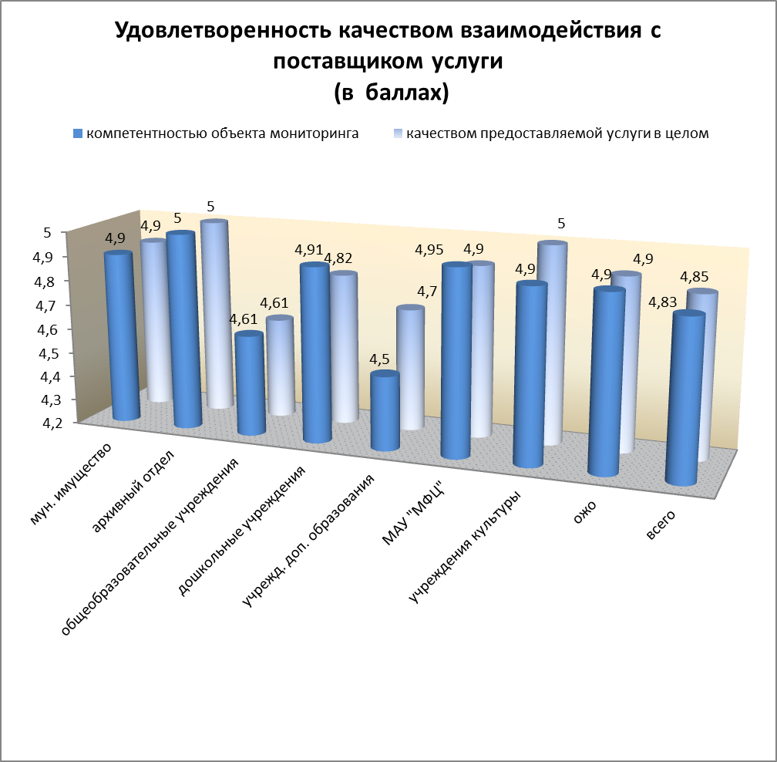

По результатам проведения мониторинга был подсчитан общий коэффициент удовлетворенности граждан качеством предоставления муниципальных услуг (Kуд), значение которого составило 97,2%. При этом наибольшая удовлетворенность граждан качеством полученных услуг отмечена в архивном отделе (100 %), в управлении муниципального имущества (98,8 %), МАУ «МФЦ» (99,0%), наименьшая – в общеобразовательных учреждениях(93,8 %).
Для оценки общего уровня удовлетворенности получателей качеством и доступностью предоставляемой услуги согласно данных приложения 2, рассчитан коэффициент удовлетворенности в целом и по объектам мониторинга, результаты которого отражены на графике №3.

График № 3

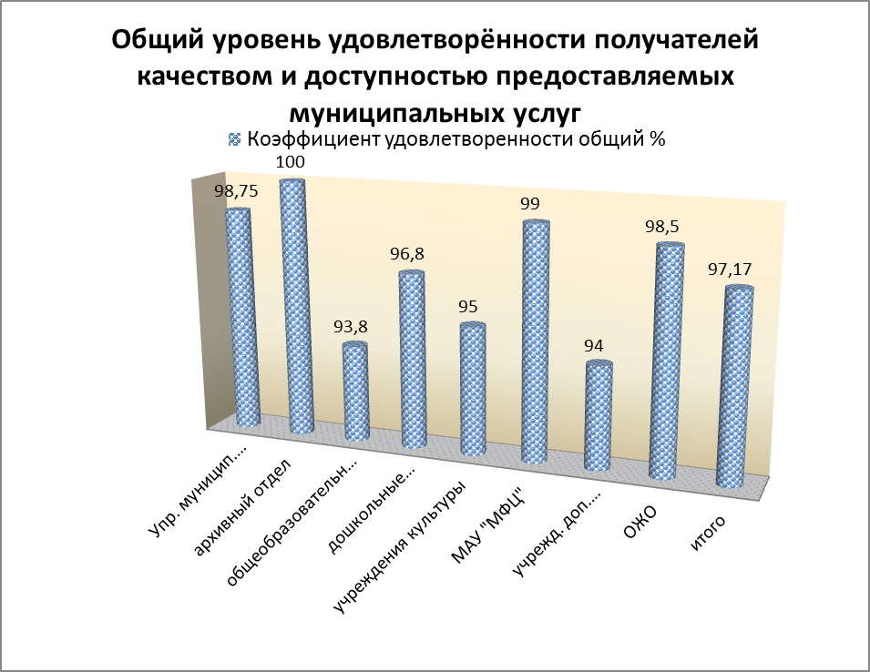

Большинство респондентов удовлетворены детальностью и доступностью информации о порядке предоставленияуслуги, размещенной на информационных стендах.
Целью мониторинга являлось также определение реальных временных затрат респондентов при получении ими муниципальных услуг.
Время получения исследуемых муниципальных услуг различается в зависимости от специфики предоставляемых услуг и составляет от 5 минут при получении информации о времени и месте театральных представлений и др. культурных мероприятий до 66 дней при предоставлении земельных участков в аренду, в постоянное (бессрочное) пользование, в безвозмездное срочное пользование, в собственность. Показатель «Временные затраты» при организации общедоступного и бесплатного дошкольного, начального общего, основного общего, среднего (полного) общего образования, а также дополнительного образования в общеобразовательных учреждениях совпадает с нормативом и составляет 30 календарных дней при письменном обращении в дошкольное, школьное, дополнительное учреждение с момента регистрации.
В целом, для населения сроки предоставления большинства муниципальных услуг соблюдаются. На графике № 4 отражены сроки предоставления некоторых муниципальных услуг.

График № 4
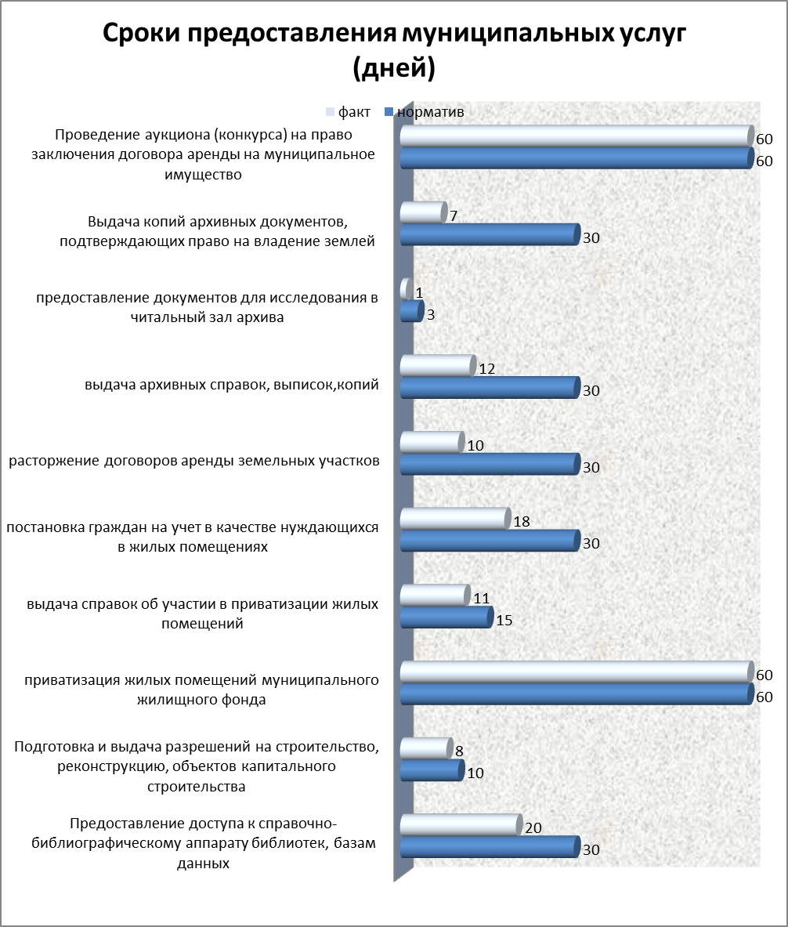

РАЗДЕЛ III. ОСНОВНЫЕ ВЫВОДЫ ПО ИССЛЕДОВАНИЮ

Таким образом, по мониторингу качества предоставления муниципальных услуг на территории Дальнегорского городского округа за 2 квартал 2015 года можно сделать следующие выводы:
1. Для получения муниципальной услуги большинство заявителей обращаются в орган муниципальной власти 1 - 3 раза. Это соответствует в целом требованиям к количеству обращений в орган администрации горского округа для получения одной муниципальной услуги.
2. Количество времени, потраченное заявителями на получение каждой исследуемой муниципальной услуги, соответствует времени установленному административными регламентами.
3. Заявителями в целом отмечен хороший уровень качества оказанных услуг. Среднее значение удовлетворенности заявителей качеством услуг составляет 4,85 балла (по 5-бальной шкале), т.е. степень удовлетворенности заявителей качеством муниципальных услуг составляет 97,2%.
4.Необходимоотметить тот факт, что опрошенные в целом удовлетворены детальностью и доступностью информациио порядке предоставления муниципальной услуги, размещённой на информационных стендах. Можно сделать вывод, что информация о муниципальных услугах размещена на информационных стендах достаточно полно и детально.

РАЗДЕЛ IV. ПРЕДЛОЖЕНИЯ ПО ПОВЫШЕНИЮ КАЧЕСТВА ПРЕДОСТАВЛЕНИЯ МУНИЦИПАЛЬНЫХ УСЛУГ НА ТЕРРИТОРИИ ДАЛЬНЕГОРСКОГО ГОРОДСКОГО ОКРУГА

В целях повышения доступности и качества предоставления муниципальных услуг, оптимизации порядка и условий их предоставления деятельность исполнительных органов местного самоуправления должна быть направлена на реализацию следующих мероприятий:
проведение актуализации административных регламентов предоставления услуг, в том числе тщательного анализа сроков предоставления услуг;
улучшение информированности получателей услуг о порядке и условиях их предоставления;
расширение информационной доступности сведений о порядке досудебного (внесудебного) обжалования результатов предоставления услуг, в том числе в средствах массовой информации, на официальных сайтах в сети «Интернет» и на информационных стендах;
обеспечение необходимой квалификации специалистов, участвующих в предоставлении услуг, исключение недоброжелательного отношения сотрудников в ходе предоставления услуг.

Глава Дальнегорского
городского округа И.В.Сахута

С.Н.Башкирёва

Приложение 1
Муниципальные услуги, предоставляемые физическим и юридическим лицам:

- Предоставление земельных участков в аренду, в постоянное (бессрочное) пользование, в собственность
- Расторжение договоров аренды земельных участков
- Прекращение прав на земельные участки на территории Дальнегорского городского округа
- Предоставление сведений из реестра муниципального имущества Дальнегорского городского округа по запросам граждан и юридических лиц
- Проведение аукциона (конкурса) на право заключения договора аренды на муниципальное имущество на территории Дальнегорского городского округа
- Предоставление муниципального имущества в аренду (пролонгация действующих договоров аренды)
- Предоставление преимущественного права арендаторам по приватизации муниципального имущества (заключение договоров купли-продажи) на территории Дальнегорского городского округ
- Предоставление земельных участков из земель сельскохозяйственного назначения, находящихся в государственной и муниципальной собственности, для создания фермерского хозяйства и осуществления его деятельности
- Проведение аукциона (конкурса) на приватизацию муниципального имущества на территории Дальнегорского городского округа (заключение договоров купли-продажи
- Организация приема граждан, обеспечение своевременного и полного рассмотрения устных и письменных обращений граждан, принятых по ним решений и направление ответов в установленный законодательством РФ срок
- Предоставление информации об объектах недвижимого имущества, находящихся в муниципальной собственности и предназначенных для сдачи в аренду
- Прием заявлений, постановка на учет и зачисление детей в образовательные учреждения, реализующие основную образовательную программу дошкольного образования (детские сады)
- Предоставление информации об организации общедоступного и бесплатного дошкольного, начального общего, основного общего, среднего (полного) общего образования, а также дополнительного образования в общеобразовательных учреждениях, расположенных на территории Дальнегорского городского округа (дополнительное образование)
- Выдача архивных справок, архивных выписок, архивных копий
- Выдача копий архивных документов, подтверждающих право на владение землей
- Предоставление документов для исследователей в читальный зал архива
- Предоставление информации о времени и месте театральных представлений, филармонических и эстрадных концертов и гастрольных мероприятий театров и филармоний, анонсы данных мероприятий.
- Организация и проведение молодежных мероприятий.
- Предоставление помощи подростками и молодежи в трудной жизненной ситуации, в том числе юридической консультации.
- Предоставление доступа к оцифрованным изданиям, хранящимся в библиотеках, в том числе к фонду редких книг, с учетом соблюдения требований законодательства Российской Федерации об авторских и смежных правах
- Предоставление информации об объектах культурного наследия местного (муниципального) значения, расположенных на территории Дальнегорского городского округа
- Предоставление музейных услуг
- Предоставление доступа к справочно-библиографическому аппарату библиотек, базам данных
- Предоставление информации об очередности предоставления жилых помещений на условиях социального найма
- Оформление документов по обмену жилыми помещениями между нанимателями данных жилых помещений по договорам социального найма на территории Дальнегорского городского округа
- Оформление разрешений на вселение в муниципальные помещения специализированного жилищного фонда Дальнегорского городского округа
- Прием заявлений, документов, а так же постановка граждан на учет в качестве нуждающихся в жилых помещениях
- Постановка граждан на учет в качестве нуждающихся в жилых помещениях
- Оформление разрешений на вселение членов семьи нанимателя и их иных граждан в муниципальные помещения специализированного жилищного фонда Дальнегорского городского округа

Приложение 2
Анализ степени удовлетворенности получателей качеством и уровнем доступности муниципальной услуги, предоставляемой Управлением муниципального имущества администрации Дальнегорского городского
Таблица 1.
№ п/п | Фактор удовлетворенности (ф) | Количество  опрошенных | Оценка удовлетворенности,  (в баллах)
Качество инфраструктуры связанной с получением услуги
1. | Удовлетворенность получателя местом размещения объекта мониторинга, условиями ожидания приема | 25 | 4,9
2. | Удовлетворенность получателя местом размещения объекта уровнем комфортности оснащения объекта мониторинга (оснащенность помещения) | 25 | 4,9
3 | Удовлетворенность получателя удобством графика работы с посетителями объекта мониторинга | 25 | 5
4. | Удовлетворенность получателя длительностью ожидания приема | 25 | 5
 | К = 4,95
Качество взаимодействия с поставщиком услуги
5. | Удовлетворенность получателя продолжительностью приема | 25 | 5,0
6. | Удовлетворенность получателя внимательностью и вежливостью объекта мониторинга | 25 | 4,9
7. | Удовлетворенность получателя компетентностью объекта мониторинга | 25 | 4,9
8. | Удовлетворенность потребителя качеством предоставляемой муниципальной услуги в целом | 25 | 4,9
 | К = 4,93
Общий Ку=(4,9+4,9+5,0+5,0+5,0+4,9+4,9+4,9) :8 = 4,9375
Коэффициент удовлетворенности общий %- 4,9375:5х100%= 98,75%(отличный)

Анализ степени удовлетворенности получателей качеством и уровнем доступности муниципальной услуги, предоставляемой архивным отделом администрации Дальнегорского городского
Таблица 1
№ п/п | Фактор удовлетворенности (ф) | Количество  опрошенных | Оценка удовлетворенности,  (в баллах)
Качество инфраструктуры связанной с получением услуги
1. | Удовлетворенность получателя местом размещения объекта мониторинга, условиями ожидания приема | 10 | 5,0
2. | Удовлетворенность получателя местом размещения объекта уровнем комфортности оснащения объекта мониторинга (оснащенность помещения) | 10 | 5,0
3 | Удовлетворенность получателя удобством графика работы с посетителями объекта мониторинга | 10 | 5,0
4. | Удовлетворенность получателя длительностью ожидания приема | 10 | 5,0
 | К = 5,0
Качество взаимодействия с поставщиком услуги |  |  |  |  |  | 4,84
5. | Удовлетворенность получателя продолжительностью приема | 10 | 5
6. | Удовлетворенность получателя внимательностью и вежливостью объекта мониторинга | 10 | 5
7. | Удовлетворенность получателя компетентностью объекта мониторинга | 10 | 5
8. | Удовлетворенность потребителя качеством предоставляемой муниципальной услуги в целом | 10 | 5
 | К = 5,0
Общий Ку = (5,0+5,0+5,0+5,0+5,0+5,0+5,0+5,0) :8 = 5,0
Коэффициент удовлетворенности общий %- 5,0:5х100%= 100 %( отличный)

Анализ степени удовлетворенности получателей качеством и уровнем доступности муниципальной услуги, предоставляемой общеобразовательными учреждениями Дальнегорского городского
Таблица 1
№ п/п | Фактор удовлетворенности (ф) | Количество  опрошенных | Оценка удовлетворенности,  (в баллах)
Качество инфраструктуры связанной с получением услуги
1. | Удовлетворенность получателя местом размещения объекта мониторинга, условиями ожидания приема | 1886 | 4,69
2. | Удовлетворенность получателя местом размещения объекта уровнем комфортности оснащения объекта мониторинга (оснащенность помещения) | 1886 | 4,46
3 | Удовлетворенность получателя удобством графика работы с посетителями объекта мониторинга | 1886 | 4,75
4. | Удовлетворенность получателя длительностью ожидания приема | 1886 | 4,81
 | К = 4,68
Качество взаимодействия с поставщиком услуги |  |  |  |  |  | 4,84
5. | Удовлетворенность получателя продолжительностью приема | 1886 | 4,8
6. | Удовлетворенность получателя внимательностью и вежливостью объекта мониторинга | 1886 | 4,76
7. | Удовлетворенность получателя компетентностью объекта мониторинга | 1886 | 4,61
8. | Удовлетворенность потребителя качеством предоставляемой муниципальной услуги в целом | 1886 | 4,61
 | К 4,70
Общий Ку = (4,69+4,46+4,75+4,81+4,80+4,76+4,61+4,61) : 8 = 4,69
Коэффициент удовлетворенности общий %- 4,69:5х100%= 93,8%( отличный)

Анализ степени удовлетворенности получателей качеством и уровнем доступности муниципальной услуги, предоставляемой дошкольнымиобразовательными учреждениями Дальнегорского городского
Таблица 1
№ п/п | Фактор удовлетворенности (ф) | Количество  опрошенных | Оценка удовлетворенности,  (в баллах)
Качество инфраструктуры связанной с получением услуги
1. | Удовлетворенность получателя местом размещения объекта мониторинга, условиями ожидания приема | 1147 | 4,82
2. | Удовлетворенность получателя местом размещения объекта уровнем комфортности оснащения объекта мониторинга (оснащенность помещения) | 1147 | 4,72
3 | Удовлетворенность получателя удобством графика работы с посетителями объекта мониторинга | 1147 | 4,82
4. | Удовлетворенность получателя длительностью ожидания приема | 1147 | 4,83
 | К = 4,8
Качество взаимодействия с поставщиком услуги |  |  |  |  |  | 4,84
5. | Удовлетворенность получателя продолжительностью приема | 1147 | 4,91
6. | Удовлетворенность получателя внимательностью и вежливостью объекта мониторинга | 1147 | 4,92
7. | Удовлетворенность получателя компетентностью объекта мониторинга | 1147 | 4,91
8. | Удовлетворенность потребителя качеством предоставляемой муниципальной услуги в целом | 1147 | 4,82
 | К = 4,89
Общий Ку = (4,82+4,72+4,82+4,83+4,91+4,92+4,91+4,82) : 8 = 4,84
Коэффициент удовлетворенности общий %- 4,84:5х100%= 96,8%( отличный )

Анализ степени удовлетворенности получателей качеством и уровнем доступности муниципальной услуги, предоставляемой учреждениями дополнительного образования Дальнегорского городского
Таблица 1
№ п/п | Фактор удовлетворенности (ф) | Количество  опрошенных | Оценка удовлетворенности,  (в баллах)
Качество инфраструктуры связанной с получением услуги
1. | Удовлетворенность получателя местом размещения объекта мониторинга, условиями ожидания приема | 318 | 5,0
2. | Удовлетворенность получателя местом размещения объекта уровнем комфортности оснащения объекта мониторинга (оснащенность помещения) | 318 | 4,5
3 | Удовлетворенность получателя удобством графика работы с посетителями объекта мониторинга | 318 | 4,7
4. | Удовлетворенность получателя длительностью ожидания приема | 318 | 4,82
 | К = 4,80
Качество взаимодействия с поставщиком услуги |  |  |  |  |  | 4,84
5. | Удовлетворенность получателя продолжительностью приема | 318 | 5,0
6. | Удовлетворенность получателя внимательностью и вежливостью объекта мониторинга | 318 | 4,8
7. | Удовлетворенность получателя компетентностью объекта мониторинга | 318 | 4,5
8. | Удовлетворенность потребителя качеством предоставляемой муниципальной услуги в целом | 318 | 4,7
 | К = 4,75
Общий Ку = (5,0+4,5+4,7+5,0+5,0+4,8+4,5+4,7) : 8 = 4,7
Коэффициент удовлетворенности общий %- 4,7:5х100%= 94,0%( отличный )

Анализ степени удовлетворенности получателей качеством и уровнем доступности муниципальной услуги, предоставляемой учреждениями культуры на территории Дальнегорского городского округа
Таблица 1
№ п/п | Фактор удовлетворенности (ф) | Количество  опрошенных | Оценка удовлетворенности,  (в баллах)
Качество инфраструктуры связанной с получением услуги
1. | Удовлетворенность получателя местом размещения объекта мониторинга, условиями ожидания приема | 78 | 4,7
2. | Удовлетворенность получателя местом размещения объекта уровнем комфортности оснащения объекта мониторинга (оснащенность помещения) | 78 | 4,5
3 | Удовлетворенность получателя удобством графика работы с посетителями объекта мониторинга | 78 | 4,7
4. | Удовлетворенность получателя длительностью ожидания приема | 78 | 5
 | К = 4,73
Качество взаимодействия с поставщиком услуги |  |  |  |  |  | 4,84
5. | Удовлетворенность получателя продолжительностью приема | 78 | 4,8
6. | Удовлетворенность получателя внимательностью и вежливостью объекта мониторинга | 78 | 4,9
7. | Удовлетворенность получателя компетентностью объекта мониторинга | 78 | 4,9
8. | Удовлетворенность потребителя качеством предоставляемой муниципальной услуги в целом | 78 | 4,5
 | К = 4,78
Общий Ку = (4,7+4,5+4,7+5,0+4,8+4,9+4,9+4,5) :8 = 4,85
Коэффициент удовлетворенности общий %- 4,85:5х100%= 95,0% (отличный)

Анализ степени удовлетворенности получателей качеством и уровнем доступности муниципальной услуги, предоставляемой МАУ Дальнегорского городского округа «Многофункциональный центр предоставления государственных и муниципальных услуг)
Таблица 1
№ п/п | Фактор удовлетворенности (ф) | Количество  опрошенных | Оценка удовлетворенности,  (в баллах)
Качество инфраструктуры связанной с получением услуги
1. | Удовлетворенность получателя местом размещения объекта мониторинга, условиями ожидания приема | 46 | 4,95
2. | Удовлетворенность получателя местом размещения объекта уровнем комфортности оснащения объекта мониторинга (оснащенность помещения) | 46 | 5,0
3 | Удовлетворенность получателя удобством графика работы с посетителями объекта мониторинга | 46 | 5,0
4. | Удовлетворенность получателя длительностью ожидания приема | 46 | 4,9
 | К = 4,96
Качество взаимодействия с поставщиком услуги |  |  |  |  |  | 4,84
5. | Удовлетворенность получателя продолжительностью приема | 46 | 4,9
6. | Удовлетворенность получателя внимательностью и вежливостью объекта мониторинга | 46 | 5
7. | Удовлетворенность получателя компетентностью объекта мониторинга | 46 | 4,95
8. | Удовлетворенность потребителя качеством предоставляемой муниципальной услуги в целом | 46 | 4,9
 | К = 4,94
Общий Ку = (4,95+5,0+5,0+4,9+4,9+5,0+4,95+4,9) : 8 = 4,95
Коэффициент удовлетворенности общий %- 4,95:5х100%= 99,0% (отличный).

Анализ степени удовлетворенности получателей качеством и уровнем доступности муниципальной услуги, предоставляемой отделом жизнеобеспечения администрации Дальнегорского городского округа
Таблица 1
№ п/п | Фактор удовлетворенности (ф) | Количество  опрошенных | Оценка удовлетворенности,  (в баллах)
Качество инфраструктуры связанной с получением услуги
1. | Удовлетворенность получателя местом размещения объекта мониторинга, условиями ожидания приема | 68 | 4,9
2. | Удовлетворенность получателя местом размещения объекта уровнем комфортности оснащения объекта мониторинга (оснащенность помещения) | 68 | 4,9
3 | Удовлетворенность получателя удобством графика работы с посетителями объекта мониторинга | 68 | 4,9
4. | Удовлетворенность получателя длительностью ожидания приема | 68 | 5,0
 | К = 4,93
Качество взаимодействия с поставщиком услуги |  |  |  |  |  | 4,84
5. | Удовлетворенность получателя продолжительностью приема | 68 | 5,0
6. | Удовлетворенность получателя внимательностью и вежливостью объекта мониторинга | 68 | 4,9
7. | Удовлетворенность получателя компетентностью объекта мониторинга | 68 | 4,9
8. | Удовлетворенность потребителя качеством предоставляемой муниципальной услуги в целом | 68 | 4,9
 | К = 4,93
Общий Ку = (4,9+4,9+4,9+5,0+ 5,0+4,9+4,9+4,9) :8 = 4,93
Коэффициент удовлетворенности общий %- 4,93:5х100%= 98,5% (отличный)
Удовлетворенность получателей качеством инфраструктуры связанной с получением услуги
Таблица 2
 | Удовлетворенность местом размещения объекта мониторинга, условиями ожидания приема | Удовлетворенность уровнем комфортности оснащения объекта мониторинга | Удовлетворенность удобством графика работы с посетителями объекта мониторинга | Удовлетворенность длительностью ожидания приема | Средний балл
Муниципальное имущество | 4,9 | 4,9 | 5,0 | 5,0 | 4,95
Архивный отдел | 5,0 | 5,0 | 5,0 | 5,0 | 5,0
Общеобразовательные учреждения | 4,69 | 4,46 | 4,75 | 4,81 | 4,68
Дошкольные учреждения | 4,82 | 4,72 | 4,82 | 4,83 | 4,80
Учреждения дополнительного образования | 5,0 | 4,5 | 4,7 | 5,0 | 4,80
Учреждения культуры | 4,7 | 4,5 | 4,7 | 5,0 | 4,86
Отдел жизнеобеспечения | 4,9 | 4,9 | 4,9 | 5,0 | 4,93
МАУ МФЦ | 4,95 | 5,0 | 5,0 | 4,9 | 4,96
Средний балл | 4,87 | 4,75 | 4,86 | 4,84 | 4,85

Удовлетворенность качеством взаимодействия с поставщиком услуги
Таблица 2
 | Удовлетворенность продолжительностью приема | Удовлетворенность внимательностью и вежливостью объекта мониторинга | Удовлетворенность компетентностью объекта мониторинга | Удовлетворенность качеством предоставляемой услуги в целом | Средний балл
Муниципальное имущество | 5 | 4,9 | 4,9 | 4,9 | 4,93
Архивный отдел | 5,0 | 5,0 | 5,0 | 5,0 | 5,0
Общеобразовательные учреждения | 4,8 | 4,76 | 4,61 | 4,61 | 4,70
Дошкольные учреждения | 4,91 | 4,92 | 4,91 | 4,82 | 4,89
Учреждения дополнительного образования | 5,0 | 4,8 | 4,5 | 4,7 | 4,75
Учреждения культуры | 4,8 | 4,9 | 4,9 | 4,5 | 4,78
МАУ МФЦ | 4,9 | 5,0 | 4,95 | 4,9 | 4,94
Отдел жизнеобеспечения | 5,0 | 4,9 | 4,9 | 4,9 | 4,93
Средний балл | 4,93 | 4,90 | 4,83 | 4,79 | 4,86

